T : Bezpieczeństwo i higiena w pracy

Każda osoba podejmująca pracę wpierw zaznajamia się z przepisami BHP. Te przepisy określają jak pracować w sposób bezpieczny dla siebie i innych współpracowników.

Każde stanowisko pracy, na którym zatrudniony jest pracownik posiada instrukcję bezpieczeństwa, która umieszczona jest w widocznym miejscu.

Popatrz jak wygląda instrukcja BHP i przypomnij sobie, w jakich pracowniach szkolnych się znajduje.

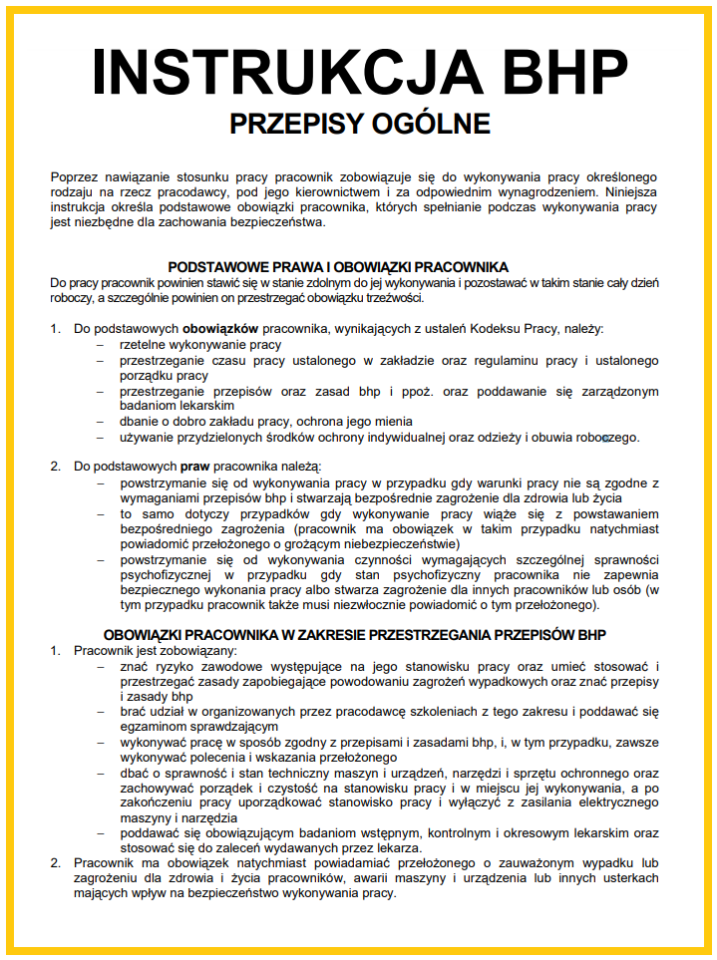

W wielu zawodach, oprócz przestrzegania instrukcji BHP, pracownik, aby był bezpieczny na swoim stanowisku pracy musi stosować odpowiednią odzież i sprzęty.
Powiedz na podstawie obrazka, w jaki sposób zabezpiecza się pracownik robót budowlanych i remontowych.

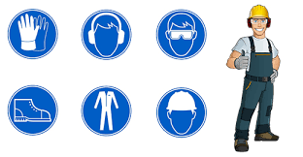

Powiedz, które z tych zabezpieczeń powinien używać pracownik, który pracuje w miejscu, gdzie jest duże zapylenie.

